PREVIEW A.S. 2014/2015

9) Approfondimento offerta formativa scuola secondaria di 2°grado

Al primo posto nelle scelte degli studenti si confermano gli indirizzi liceali, seguiti dai tecnici e dai professionali.

Alunni per tipologia indirizzo, Scuola statale, Emilia Romagna, A.s. 2014/15

Provincia | Tecnico | Professionale | Licei | Totale
Bologna | 11.939 | 7.449 | 16.480 | 35.868
Ferrara | 4.585 | 3.347 | 6.629 | 14.561
Forlì-Cesena | 6.991 | 3.549 | 6.811 | 17.351
Modena | 11.650 | 7.678 | 12.510 | 31.838
Parma | 6.734 | 3.827 | 8.371 | 18.932
Piacenza | 3.662 | 2.450 | 5.241 | 11.353
Ravenna | 5.046 | 4.185 | 5.612 | 14.843
Reggio Emilia | 7.031 | 6.564 | 7.856 | 21.451
Rimini | 4.777 | 3.619 | 5.843 | 14.239
Totale | 62.415 | 42.668 | 75.353 | 180.436
Fonte: organico di fatto, dati definitivi.

Percentuale degli alunni per tipologia indirizzo sul totale alunni, Scuola statale, Emilia Romagna, A.s. 2014/15

Provincia | Tecnico | Professionale | Licei
Bologna | 33,3% | 20,8% | 45,9%
Ferrara | 31,5% | 23,0% | 45,5%
Forlì-Cesena | 40,3% | 20,5% | 39,3%
Modena | 36,6% | 24,1% | 39,3%
Parma | 35,6% | 20,2% | 44,2%
Piacenza | 32,3% | 21,6% | 46,2%
Ravenna | 34,0% | 28,2% | 37,8%
Reggio Emilia | 32,8% | 30,6% | 36,6%
Rimini | 33,5% | 25,4% | 41,0%
Totale | 34,6% | 23,6% | 41,8%
Fonte: organico di fatto, dati definitivi.

Distribuzione percentuale degli alunni per tipologia indirizzo sul totale alunni, Scuola statale, Emilia Romagna, A.s. 2014/15

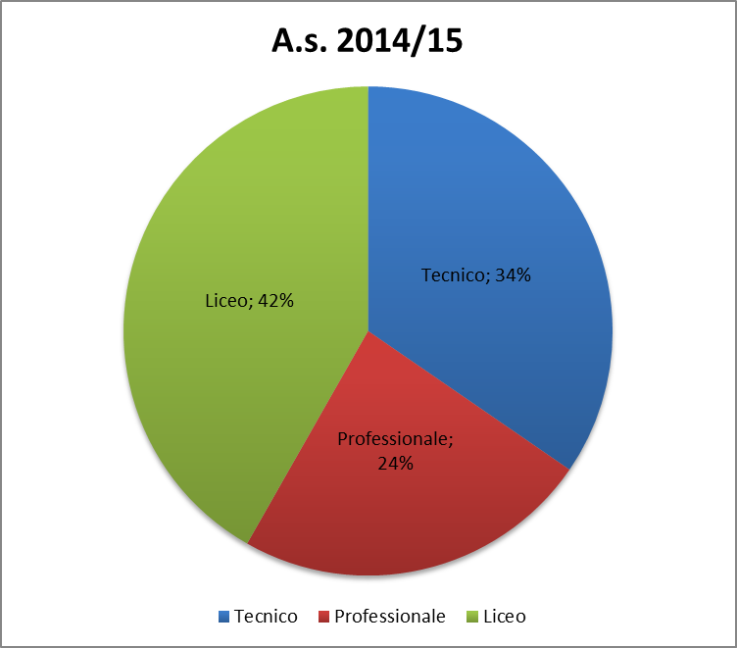
Fonte: organico di fatto, dati definitivi.

La tendenza è confermata confrontando i dati regionali dello scorso anno, come espresso dal grafico seguente:

Distribuzione percentuale degli alunni per tipologia indirizzo sul totale alunni, Scuola statale, Emilia Romagna, A.s. 2014/15

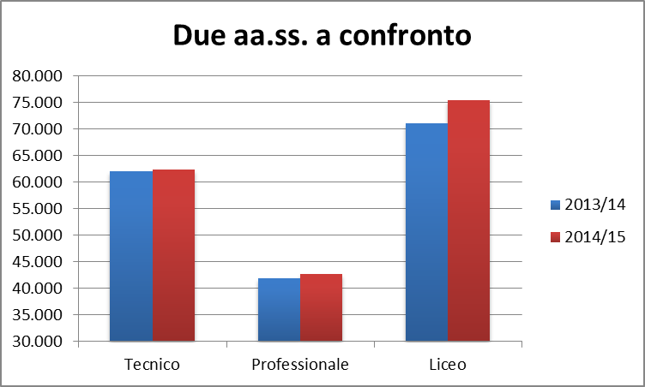
Fonte: organico di fatto, dati definitivi.

Detto dato era stato già preannunciato nelle scelte per le iscrizioni per l’a.s. 2014-15 – domande di iscrizione al 1°anno delle scuole statali e paritarie (al 29.3.2014) riferimento Comunicato stampa al link http://ww2.istruzioneer.it/wp-content/uploads-14/04/comunicato-iscrizioni-1-aprile-20141.pdf.
Si evidenzia, rispetto ai dati dell’a.s. 2011-12 – fonte “La scuola in tasca – Annuario 2011-12” - un rafforzamento del percorso liceale (sostanzialmente omogeneo nei numeri agli istituti tecnici nell’a.s. 2011-12) legato anche al potenziamento dell’offerta dei licei in nuovi percorsi (musicale-coreutico, arte…) legati al riordino.

Con l’anno scolastico 2014/15 giungono a regime le modifiche ordinamentali dei DPR 87, 88, 89/2010 (c.d. “Riforma Gelmini”). Quello che segue è il quadro della distribuzione degli studenti dell’Emilia-Romagna tra i vari indirizzi dei percorsi di istruzione secondaria di secondo grado, in valori assoluti ed in valori percentuali.
Alunni per tipologia indirizzo di tipo liceo, Scuola statale, Emilia Romagna, A.s. 2014/15

Provincia | Scienze Umane | Artistico | Classico | Linguistico | Musicale e Coreutico | Scientifico | Internazionale
Bologna | 2.513 | 1.181 | 1.488 | 2.771 | 73 | 7.086 | 1.368
Ferrara | 1.658 | 474 | 386 | 1.205 | 0 | 2.906 | 0
Forlì-Cesena | 1.395 | 411 | 527 | 1.307 | 110 | 3.061 | 0
Modena | 1.999 | 1.010 | 1.135 | 2.741 | 92 | 5.533 | 0
Parma | 1.138 | 1.001 | 1.097 | 1.148 | 119 | 3.770 | 98
Piacenza | 927 | 582 | 353 | 762 | 0 | 2.389 | 228
Ravenna | 1.035 | 873 | 564 | 1.140 | 0 | 2.000 | 0
Reggio Emilia | 1.122 | 998 | 640 | 1.615 | 59 | 3.422 | 0
Rimini | 837 | 979 | 482 | 655 | 0 | 2.890 | 0
Totale | 12.624 | 7.509 | 6.672 | 13.344 | 453 | 33.057 | 1.694
Fonte: organico di fatto, dati definitivi.

Distribuzione percentuale indirizzi di tipo liceo, Scuola statale, Emilia Romagna, A.s. 2014/15

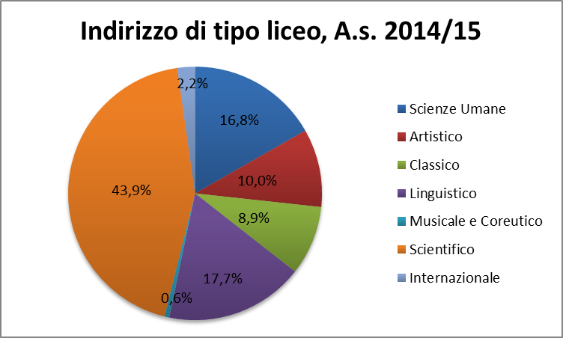
Fonte: organico di fatto, dati definitivi.

Alunni per tipologia indirizzo di tipo liceo scienze umane, Scuola statale, Emilia Romagna, A.s. 2014/15

Provincia | Scienze Umane | Opzione Economico-Sociale | Totale
Bologna | 1.323 | 1.190 | 2.513
Ferrara | 1.075 | 583 | 1.658
Forlì-Cesena | 1.130 | 265 | 1.395
Modena | 1.308 | 691 | 1.999
Parma | 790 | 348 | 1.138
Piacenza | 364 | 563 | 927
Ravenna | 887 | 148 | 1.035
Reggio Emilia | 538 | 584 | 1.122
Rimini | 574 | 263 | 837
Totale | 7.989 | 4.635 | 12.624
Fonte: organico di fatto, dati definitivi.

Alunni per tipologia indirizzo di tipo liceo artistico, Scuola statale, Emilia Romagna, A.s. 2014/15

Provincia | Architettura e Ambiente | Arti Figurative | Artistico (biennio comune) | Audiovisivo Multimediale | Design | Grafica | Scenografia
Bologna | 72 | 248 | 569 | 44 | 115 | 133 | 0
Ferrara | 60 | 96 | 231 | 0 | 0 | 87 | 0
Forlì-Cesena | 55 | 84 | 165 | 0 | 107 | 0 | 0
Modena | 72 | 140 | 467 | 0 | 121 | 210 | 0
Parma | 100 | 175 | 421 | 89 | 0 | 187 | 29
Piacenza | 56 | 83 | 257 | 38 | 41 | 72 | 35
Ravenna | 89 | 222 | 410 | 0 | 86 | 66 | 0
Reggio Emilia | 54 | 119 | 460 | 0 | 221 | 144 | 0
Rimini | 82 | 218 | 418 | 79 | 95 | 87 | 0
Totale | 640 | 1.385 | 3.398 | 250 | 786 | 986 | 64
Fonte: organico di fatto, dati definitivi.

Per il dettaglio relativo ai licei musicali e coreutici e le sezioni sportive del liceo scientifico, si rimanda ai fact sheet numero 7 e 8.

Alunni per settore per indirizzi di tipo tecnico, Scuola statale, Emilia Romagna, A.s. 2014/15

Provincia | Economico | Tecnologico | Totale
Bologna | 5.229 | 6.710 | 11.939
Ferrara | 1.700 | 2.885 | 4.585
Forlì-Cesena | 2.377 | 4.614 | 6.991
Modena | 4.084 | 7.566 | 11.650
Parma | 2.880 | 3.854 | 6.734
Piacenza | 1.465 | 2.197 | 3.662
Ravenna | 2.297 | 2.749 | 5.046
Reggio Emilia | 3.174 | 3.857 | 7.031
Rimini | 2.695 | 2.082 | 4.777
Totale | 25.901 | 36.514 | 62.415
Fonte: organico di fatto, dati definitivi.

Distribuzione percentuale indirizzi di tipo tecnico per settore, Scuola statale, Emilia Romagna, A.s. 2014/15

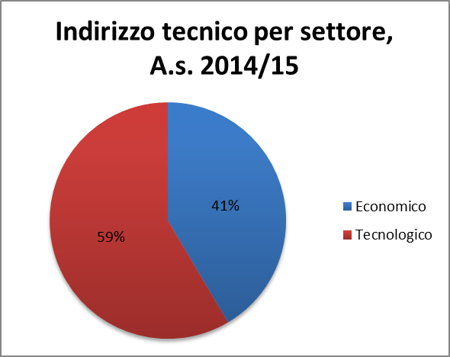
Fonte: organico di fatto, dati definitivi.

Alunni per indirizzi di tipo tecnico – settore economico, Scuola statale, Emilia Romagna, A.s. 2014/15

Provincia | Amministrazione, Finanza e Marketing | Turismo
Bologna | 4.295 | 934
Ferrara | 1.469 | 231
Forlì-Cesena | 1.782 | 595
Modena | 3.568 | 516
Parma | 2.721 | 159
Piacenza | 1.334 | 131
Ravenna | 2.054 | 243
Reggio Emilia | 2.982 | 192
Rimini | 1.884 | 811
Totale | 22.089 | 3.812
Fonte: organico di fatto, dati definitivi.

Alunni per indirizzi di tipo tecnico – settore economico, Scuola statale, Emilia Romagna, A.s. 2014/15

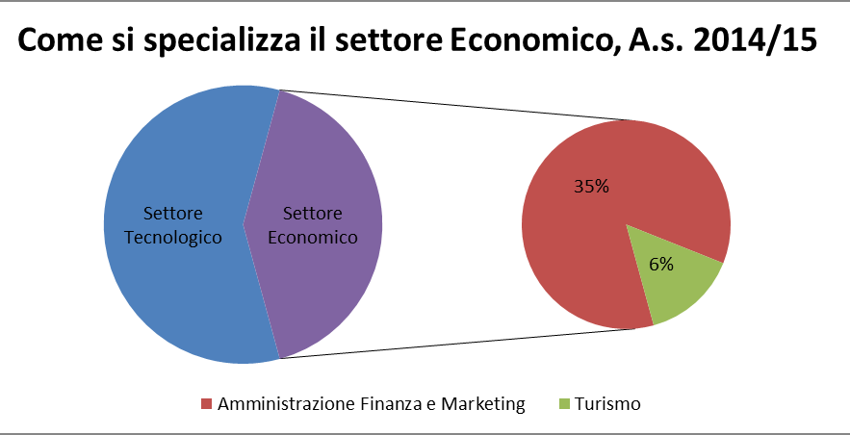
Fonte: organico di fatto, dati definitivi.

Alunni per indirizzi di tipo tecnico – settore tecnologico, Scuola statale, Emilia Romagna, A.s. 2014/15

Provincia | Agraria, Agroalim.e Agroindus | Chimica, Materiali e Biotecn. | Costruz., Amb. e Territorio | Elettronica ed Elettrotec. | Grafica e Comunicaz. | Inform. e Telecomunicaz. | Meccan., Meccatronica e Energia | Sistema Moda | Trasporti e Logistica
Bologna | 1.162 | 565 | 1.090 | 1.356 | 117 | 766 | 1.579 | 26 | 49
Ferrara | 301 | 192 | 333 | 539 | 155 | 924 | 441 | 0 | 0
Forlì-Cesena | 810 | 657 | 547 | 636 | 0 | 578 | 666 | 147 | 573
Modena | 582 | 1.769 | 887 | 1.698 | 0 | 1.537 | 933 | 0 | 160
Parma | 776 | 257 | 775 | 623 | 0 | 779 | 495 | 0 | 149
Piacenza | 333 | 122 | 347 | 335 | 0 | 438 | 622 | 0 | 0
Ravenna | 343 | 176 | 593 | 669 | 0 | 306 | 563 | 0 | 99
Reggio Emilia | 422 | 221 | 533 | 375 | 97 | 785 | 1.282 | 142 | 0
Rimini | 0 | 337 | 418 | 377 | 0 | 624 | 326 | 0 | 0
Totale | 4.729 | 4.296 | 5.523 | 6.608 | 369 | 6.737 | 6.907 | 315 | 1.030
Fonte: organico di fatto, dati definitivi.

Alunni per indirizzi di tipo tecnico – settore tecnologico, Scuola statale, Emilia Romagna, A.s. 2014/15

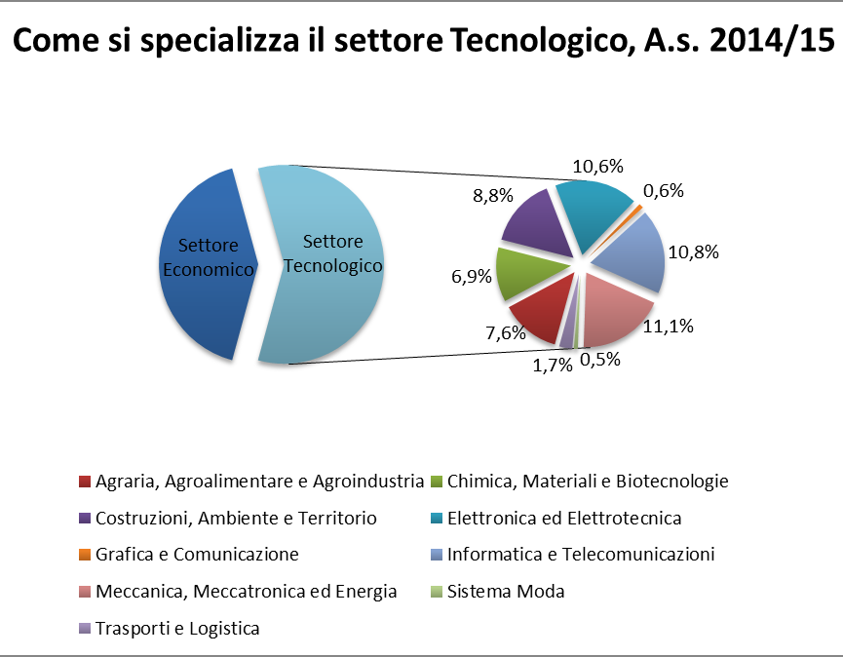
Fonte: organico di fatto, dati definitivi.

Alunni per settore per indirizzi di tipo professionale, Scuola statale, Emilia Romagna, A.s. 2014/15

Provincia | Industria e Artigianato | Servizi | Totale
Bologna | 1.660 | 5.789 | 7.449
Ferrara | 747 | 2.600 | 3.347
Forlì-Cesena | 852 | 2.697 | 3.549
Modena | 3.595 | 4.083 | 7.678
Parma | 1.071 | 2.756 | 3.827
Piacenza | 360 | 2.090 | 2.450
Ravenna | 674 | 3.511 | 4.185
Reggio Emilia | 1.778 | 4.786 | 6.564
Rimini | 834 | 2.785 | 3.619
Totale | 11.571 | 31.097 | 42.668
Fonte: organico di fatto, dati definitivi.

Distribuzione percentuale indirizzi di tipo professionale per settore, Scuola statale, Emilia Romagna, A.s. 2014/15

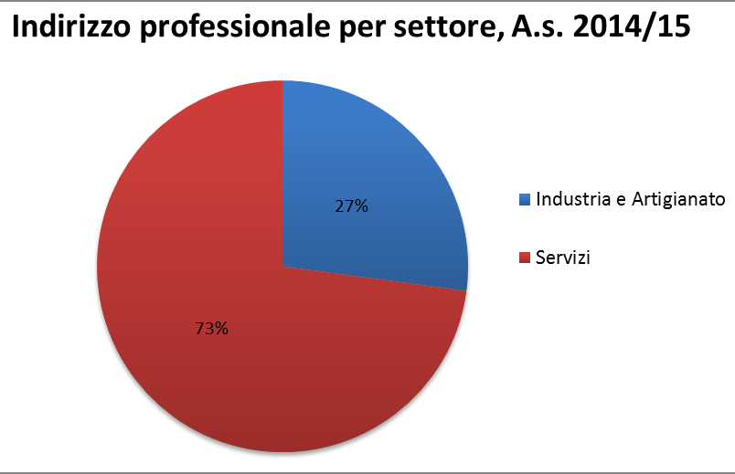
Fonte: organico di fatto, dati definitivi.

Alunni per indirizzi di tipo professionale – settore industria e artigianato, Scuola statale, Emilia Romagna, A.s. 2014/15

Provincia | Manutenzione e Assistenza Tecnica | Produzioni Industriali e Artigianali
Bologna | 1.263 | 397
Ferrara | 675 | 72
Forlì-Cesena | 516 | 336
Modena | 2.330 | 1.265
Parma | 866 | 205
Piacenza | 360 | 0
Ravenna | 674 | 0
Reggio Emilia | 1.244 | 534
Rimini | 732 | 102
Totale | 8.660 | 2.911
Fonte: organico di fatto, dati definitivi.

Alunni per indirizzi di tipo professionale – settore industria e artigianato, Scuola statale, Emilia Romagna, A.s. 2014/15

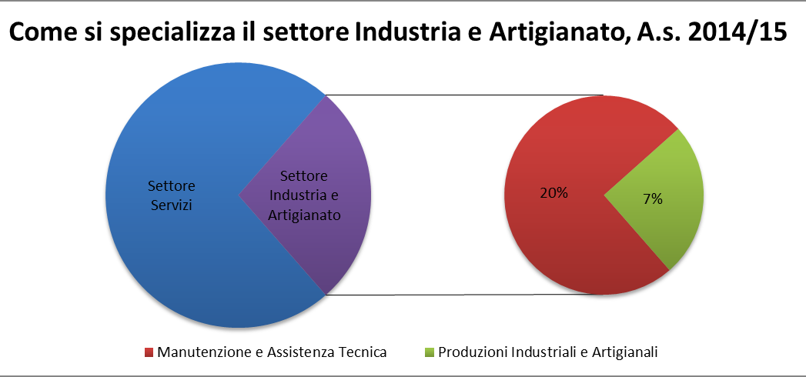
Fonte: organico di fatto, dati definitivi.

Alunni per indirizzi di tipo tecnico – settore servizi, Scuola statale, Emilia Romagna, A.s. 2014/15

Provincia | Servizi Commerciali | Servizi per l’agricoltura e lo Sviluppo Rurale | Servizi per l’enogastronomia e l’ospitalità alberghiera | Servizi Socio-Sanitari | Servizi Socio-Sanitari - Odontotecnico | Servizi Socio-Sanitari – Ottico
Bologna | 2.380 | 293 | 2.228 | 687 | 201 | 0
Ferrara | 582 | 106 | 1.336 | 576 | 0 | 0
Forlì-Cesena | 1.017 | 0 | 999 | 529 | 152 | 0
Modena | 2.255 | 567 | 394 | 647 | 220 | 0
Parma | 843 | 272 | 1.117 | 524 | 0 | 0
Piacenza | 642 | 426 | 826 | 196 | 0 | 0
Ravenna | 1.048 | 379 | 1.831 | 253 | 0 | 0
Reggio Emilia | 975 | 466 | 1.838 | 1.085 | 205 | 217
Rimini | 660 | 30 | 1.918 | 0 | 0 | 177
Totale | 10.402 | 2.539 | 12.487 | 4.497 | 778 | 394
Fonte: organico di fatto, dati definitivi.

Alunni per indirizzi di tipo professionale – settore servizi, Scuola statale, Emilia Romagna, A.s. 2014/15

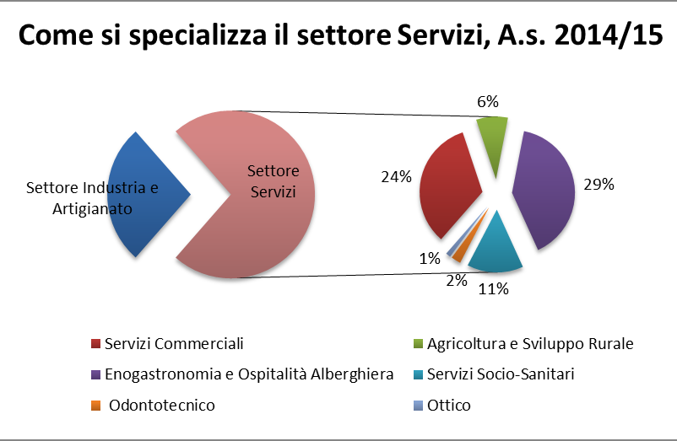
Fonte: organico di fatto, dati definitivi.

Cambiando invece punto di vista: di seguito un grafico con la distribuzione delle scelte degli studenti nella scuola secondaria di II grado nelle varie province.
Distribuzione percentuale per tipologia indirizzo per provincia, Scuola statale, Emilia Romagna, A.s. 2014/15

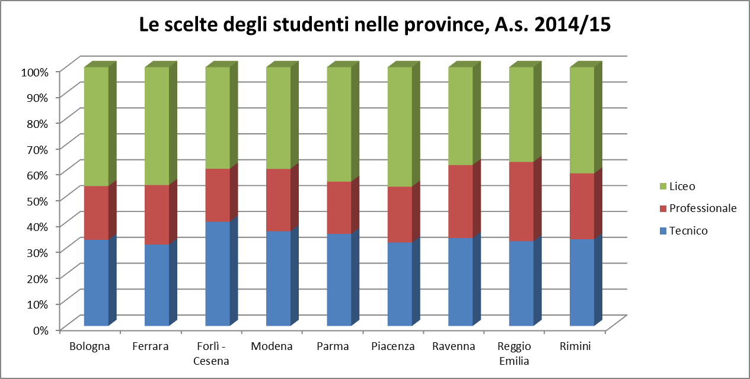
Fonte: organico di fatto, dati definitivi.

Come si evince dal grafico, Piacenza è la provincia in cui c’è la percentuale più alta di alunni che seguono percorsi di tipo liceale sul totale degli iscritti a Piacenza (in modo similare a Bologna e Ferrara); Reggio Emilia invece è la provincia con la percentuale più significativa di alunni che frequentano indirizzi di tipo professionale. Infine Forlì-Cesena ha il numero più alto di alunni in termini di percorsi di tipo tecnico.
Nel grafici che seguono è stata dettagliata la distribuzione nelle tre province della tipologia di percorso favorito.

Distribuzione percentuale degli alunni che seguono un percorso liceale, Scuola statale, Piacenza, A.s. 2014/15

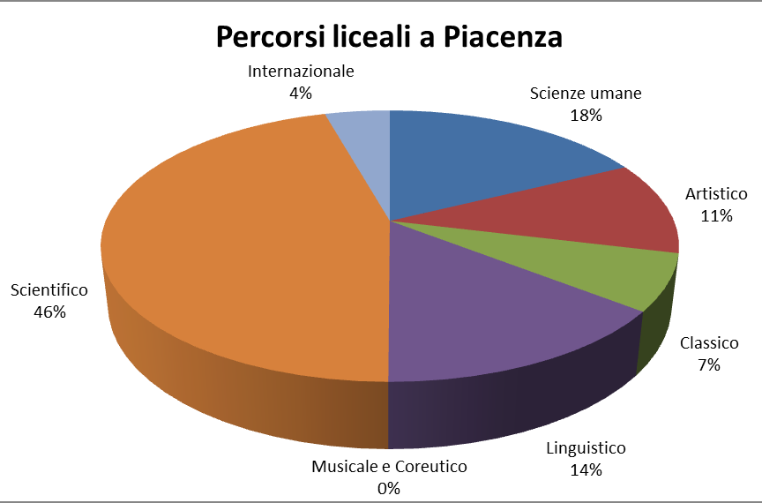
Fonte: organico di fatto, dati definitivi.

Distribuzione percentuale degli alunni che seguono un percorso professionale, Scuola statale, Reggio Emilia, A.s. 2014/15

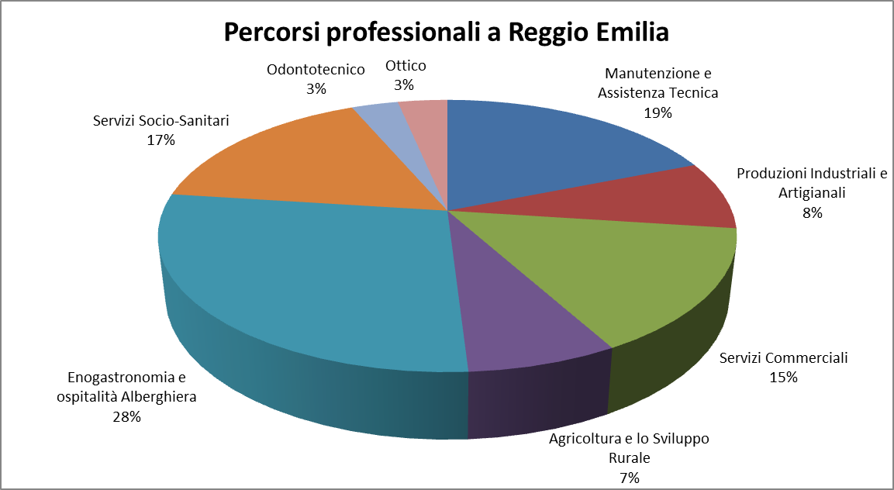
Fonte: organico di fatto, dati definitivi.

Distribuzione percentuale degli alunni che seguono un percorso professionale, Scuola statale, Forlì-Cesena, A.s. 2014/15

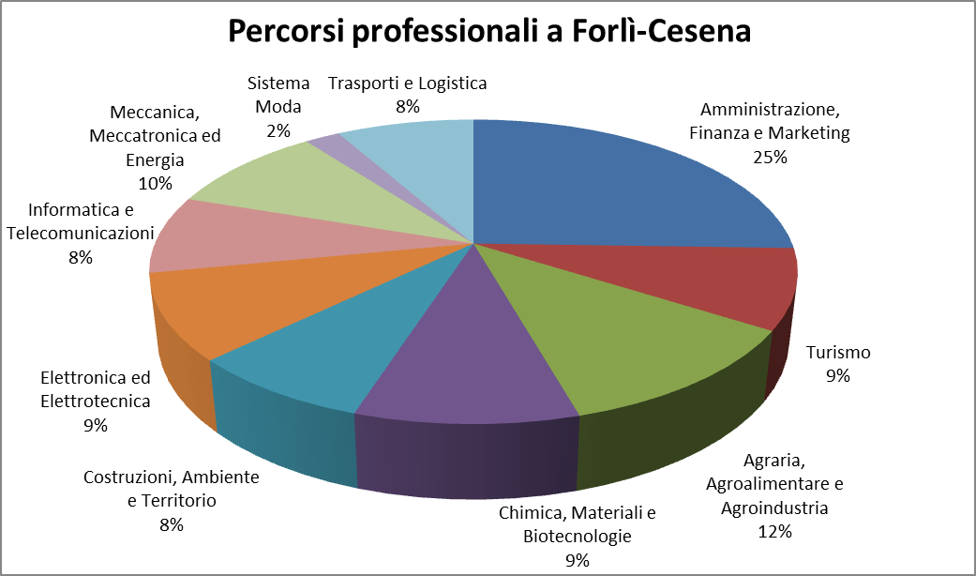
Fonte: organico di fatto, dati definitivi.

